La journée des "Eprouvés de Guerre"

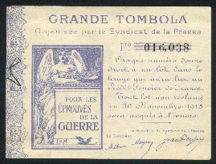 | Une image de la pochette  Cette pochette existe en d'innombrables combinaisons de couleurs (au moins une vingtaine).  Aucune des images contenues dans ces pochettes n'est due à L.O. MERSON.Cartons de tombola  Les "cartons "numérotés sont en fait des billets de tombola en papier de format 86 x 64 mm, portant en haut la mention "GRANDE TOMBOLA / Organisée par le Syndicat de la Presse ", puis en dessous à gauche la reproduction de la pochette de Luc-Olivier MERSON et à droite le texte suivant : "No……./ Chaque numéro donne / droit à un lot dans le / tirage qui aura lieu au / Crédit Foncier de France. / Tout lot non réclamé / au 30 Novembre 1915 / s era acquis à l'oeuvre ".  En bas figurent le fac-similé des signatures du Trésorier et du Président du Syndicat de la Presse.

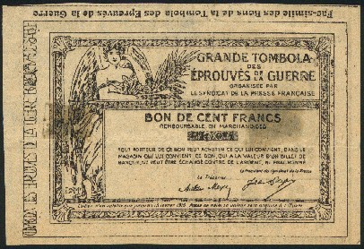
Fac-similé d'un bon remboursable
Aucun bon gagnant ne nous est à ce jour parvenu, mais un fac-similé de "Bon de Cent Francs / remboursable en marchandises "montre que la gravure de L.O. MERSON est reprise et cette fois intégrée dans une frise agrémentant l'ensemble

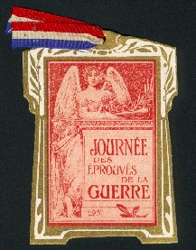 | Insigne officiel  L'insigne officiel porté par les quêteuses, de 85 x 55 mm, reprend en carmin l'illustration de la pochette, dans un cadre "art nouveau "de feuillages or.  Au verso figurent en bleu la mention de la Journée et le nom du titulaire de l'insigne. cette insigne s'accompagne d'un ruban tricolore en permettant l'épinglage sur le vêtement.

